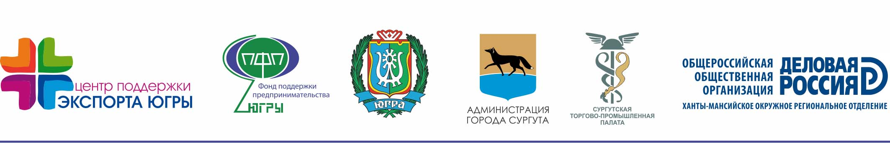
Проект
26 мая - День российского предпринимательства

ПРОГРАММА КРУГЛОГО СТОЛА

по тематике ВЭД с участием эксперта российского уровня в области ВЭД Портанского Алексея Павловича
на тему: «Россия – ВТО: особенности присоединения, возможности и риски для предпринимательства, некоторые уроки первых лет, перспективы».

Место проведения: г. Сургут, ул. Энгельса, 18,
зал Сургутской филармонии

Дата проведения: 20 мая 2014 года

Регистрация: 10:00 часов – 10:30 часов

Начало работы: 10:30 часов

Организаторы:
НО Фонд «Центр координации поддержки экспортно-ориентированных субъектов малого и среднего предпринимательства Югры», Администрация города Сургута при поддержке Сургутской торгово-промышленной палаты, ООО «Центр бизнес – Программ Сургутской торгово-промышленной палаты», Ханты-Мансийского окружного регионального отделения Общероссийской общественной организации «Деловая Россия».

Участники круглого стола:
Руководители органов власти Администрации г. Сургута. Руководители федеральных и окружных органов власти;
Руководители инфраструктуры поддержки предпринимательства Югры;
Субъекты малого и среднего предпринимательства г. Сургута;
Представители СМИ.
10.00 – 10.30 Регистрация участников круглого стола
10.30 – 10.40 Открытие круглого стола
10:40 – 11:30
Краткая история ГАТТ/ВТО. Торговые переговоры. Принципы и правила, правовая база ГАТТ/ВТО. Межгосударственные механизмы ВТО. Краткая история взаимоотношений СССР/Россия – ГАТТ/ВТО. Переговоры по присоединению России к ВТО. Уроки переговорного процесса и ратификации Протокола о присоединении
11:30 – 12:00
Основные условия членства России в ВТО. Оценки возможных последствий присоединения. Причины озабоченности бизнеса. Меры Правительства РФ по снижению рисков для отдельных отраслей в условиях членства России в ВТО. Перспективы снятия дискриминационных ограничений для российских производителей и экспортеров. Перспективы для экспорта. Защита внутреннего рынка в условиях членства в ВТО
12:00 – 13:00 Перерыв (выход к прессе)
13:00 – 13:30
Проблема эффективности членства в ВТО
Особенности присоединения к ВТО в условиях Таможенного союза и ЕЭП России, Беларуси и Казахстана
13:30 – 14:30 Ответы на вопросы эксперта в области ВЭД. Дискуссия
14:30 – 15:30 Выступления участников круглого стола (свободный микрофон) – до 5 минут
15:30 – 16:30 Подведение итогов. Закрытие круглого стола

Информация об эксперте в области ВЭД:
Портанский Алексей Павлович - кандидат экономических наук, профессор. Известен как эксперт торговой политики.
С июля 2001 г. возглавил Информационное бюро по присоединению России ко Всемирной торговой организации. В качестве независимого эксперта российской делегации на переговорах по присоединению к ВТО активно содействовал информированию российского бизнеса о целях присоединения России к ВТО и ходе переговорного процесса.
Принял непосредственное участие в организации семинаров и конференций (около 150) на тему «Присоединение России к ВТО и интересы отечественного бизнеса» в 64 субъектах РФ, выступил на них с докладами на тему «ВТО, цели и последствия присоединения России к этой организации».
Содействовал активизации работы в регионах по тематике ВТО.
Опубликовал более 40 научных статей, три монографии о современной многосторонней торговой системе, Англо-Русский Словарь-справочник терминов торговой политики, участвовал в написании ряда учебных пособий. Постоянно выступает со статьями и комментариями в российских и иностранных СМИ.
Член экспертного совета Комитета Госдумы РФ по экономической политике, инновационному развитию и предпринимательству; член Правления Ассоциации европейских исследований (Москва), член Международного института Прессы (Вена). Неоднократно участвовал в крупных международных экономических форумах в качестве российского докладчика и модератора круглых столов.
В 2007-2011 гг. преподавал в Российской академии госслужбы при Президенте РФ. С 2008 г. – ведущий научный сотрудник Института торговой политики ГУ-ВШЭ. C 2011 г. – профессор кафедры торговой политики НИУ Высшая школа экономики, а также ведущий научный сотрудник ИМЭМО РАН.
Круг профессиональных научных интересов: мировая экономика, глобализация и проблемы глобального управления, отношения РФ с Западом, в частности с ЕС; роль и место РФ в мировой экономике; многосторонняя торговая система и присоединение России к ВТО, региональная интеграция.

